文档状态： | 文档编号：
[ ] Draft  [√] Released  [ ]Modifying | 编 撰：
[ ] Draft  [√] Released  [ ]Modifying | 编撰日期：
[ ] Draft  [√] Released  [ ]Modifying | 保密级别：
[ ] Draft  [√] Released  [ ]Modifying | 文档版本： | 1.0.0

杭知-线上问答平台
（HangZhi-OnlineCommunicationPlatform）
软件需求规格说明书

朱忆添项目小组
修订表

编号 | 生成版本 | 修订人 | 修订章节与内容 | 修订日期
1 | 1.0.0 | 徐国凯 | 功能需求、非功能需求 | 2021.11.27
2
3
4
5

审批记录

版本 | 审批人 | 审批意见 | 审批日期
1.0.0 | 朱忆添 | 同意 | 2021.11.29

目 录

1. 引言 5
1.1 目的 5
1.2 适用范围 5
2. 系统概述 5
2.1 产品描述 5
2.2 产品功能 5
3. 功能性需求分类 6
3.1用户注册登录需求（HZ001） 6
3.2 用户浏览需求（HZ002） 6
3.3 用户互动需求（HZ003） 6
4. 产品的非功能性需求 7
4.1 性能需求 7
4.1.1 硬件的限制 7
4.2 属性 7
4.2.1 友好性 7
4.2.2 安全性 8
4.2.3 可维护性 8
4.3系统的运行环境 8
5. E-R图和数据字典抽取 8
5.1 E-R图 8
5.2 数据字典 8
5.2.1 提问信息 9
5.2.2 回答信息 9
5.2.3 用户信息 9
5.2.4 评论信息 9
5.2.5 历史信息 9
5.2.6 点赞信息 9

引言

目的
该文本的目的是通过小组讨论，从实际业务场景入手，分析项目的主要功能与需求，为后续开发编码工作统一方向。本项目的目的是实现一个为用户提供线上知识分享和问答的平台。该系统具有用户登陆注册、提问回答、点赞、热门推荐、个人中心等主要功能。

适用范围
本《软件需求规格说明书》的预期读者是：
·项目经理
·项目组所有人员
·测试组人员
·甲方人员
·开发公司授权调阅本文档的其他人员

系统概述

产品描述
一个线上交流和问答平台。用户可以注册账号，登录平台，浏览首页的各种问题或发布自己 的问题，同时对问题进行回答，对他人的回答进行点赞等。此外，用户有自己的用户界面，可以查看相关信息，如个人信息，发布或浏览过问题或回答，点赞记录等。前端主要通过HTML5，CSS，Vue组件等技术实现，后端通过Spring Boot, JPA, Redis, ElasticSearch等技术实现。

产品功能
功能模块图如下所示:
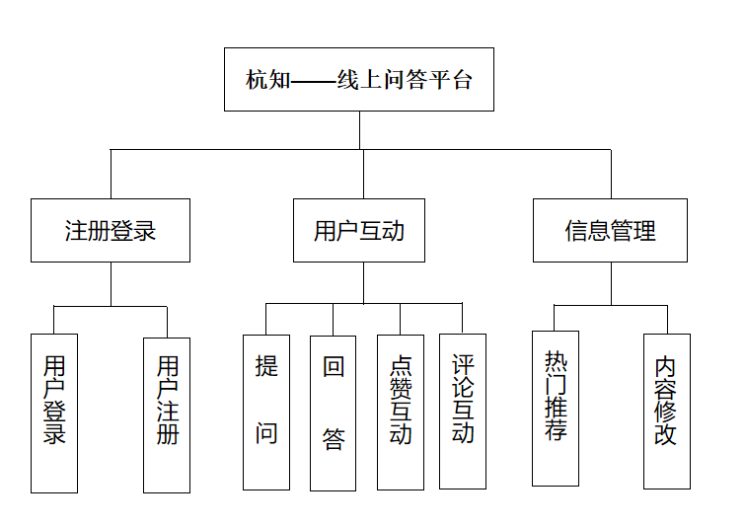

功能性需求分类

3.1用户注册登录需求（HZ001）
描述：
用户在提问和回答问题之前需要登录表明身份。没有账号的用户需要注册账号。
业务流程图如下所示：
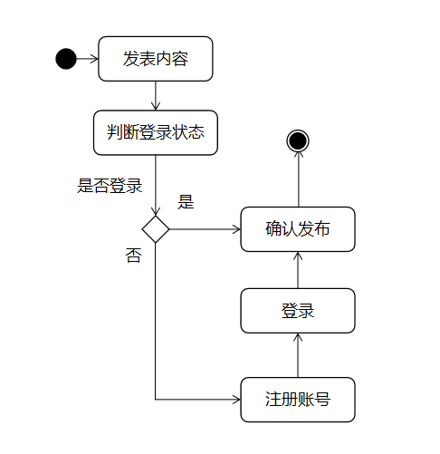

活动图描述：用户提出发表内容的请求，系统判断用户是否处于登陆状态。如果已经登录，内容能够成功发表，如果没有登陆可以选择注册或者登录。

3.2 用户浏览需求（HZ002）
描述：用户需要简洁的浏览界面，界面包含搜索栏和用户可能感兴趣的文章内容。点击标题可以进入文章主页。

3.3 用户互动需求（HZ003）
描述：用户在文章界面需要进行点赞评论等操作
业务流程图如下所示：
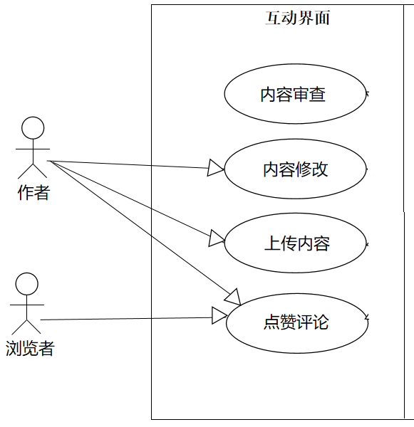
该用例图描述了用户在浏览界面中的互动内容，发布者可以上传或者修改文章内容，浏览者在阅读内容后可以进行点赞评论等互动。

产品的非功能性需求

性能需求
1)系统吞吐量大，日吞吐量5w-10w条。
2)用户数日均20w，峰值50w左右时性能无明显下降，系统QPS大于50。
3)系统应具有快速响应的特征。
4)数据存储量预计，每年预计50G。
5)系统故障率不能超过0.01%，系统缺陷率每1,000小时最多发生1次故障。

硬件的限制
1)支持大部分移动设备，适配安卓、IOS。
2)处理器占用率<=50%,内存占用率<=50%。

属性

友好性
1)系统用户界面操作简洁易用灵活，风格统一。
2)配备用户使用手册。

安全性
- 系统需要定期备份。
- 用户在登录后才可以访问系统信息。
- 严格权限访问控制。
- 能经受来自互联网的一般性恶意攻击。
- 系统能对数据操作留下记录。

可维护性
- 要求某一个设备的宕机不会影响业务的运行。
- 要求有后备柴油发电保证电源，平均故障间隔时间应小于或等于每年50分钟内。
- 关键部件在故障情况下，支持主备倒换。
- 对输入有提示，数据有检查，防止数据异常。

4.3系统的运行环境
- 保持7*24小时持续运行。
- 应具有较强的网络功能，应能支持通用的网络协议，应支持对不同机型互联。

E-R图和数据字典抽取

E-R图
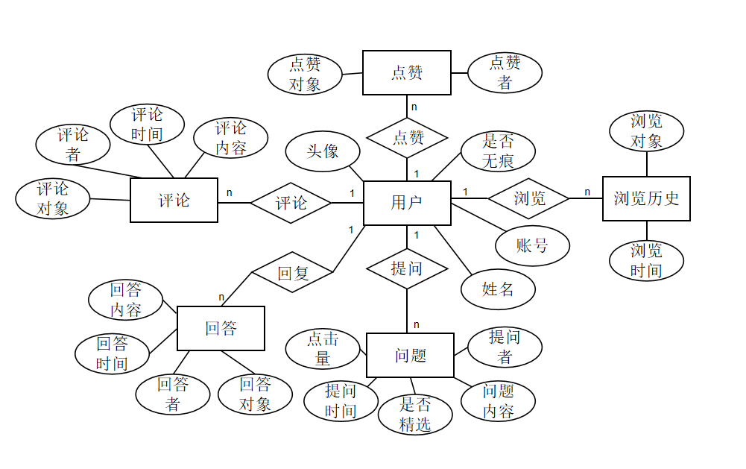

数据字典
对系统中出现的各个实体的属性进行整理，形成数据字典，此可以做为后继开发过程中数据结构设计、数据库设计、数据库表结构设计的主要来源。格式如下例所示：

提问信息
属性 | 约束 | 释义 | 备注
问题编号 | 必填 | 问题的id，唯一标识
提问时间 | 必填
点击数 |  | 记录问题的访问量
内容 | 必填
用户编号 | 必填 | 发表问题的用户id，唯一标识

回答信息
属性 | 约束 | 释义 | 备注
回答编号 | 必填 | 回答的id，唯一标识
回答时间 | 必填
回答内容 | 必填
用户编号 | 必填 | 回答者的id，唯一标识
问题编号 | 必填 | 问题的id，唯一标识
 | 必填

用户信息
属性 | 约束 | 释义 | 备注
用户编号 | 必填 | 用户的id，唯一标识
账号 | 必填
姓名 | 必填
密码 | 必填
头像 | 必填 | 用户头像图片地址

评论信息
属性 | 约束 | 释义 | 备注
评论编号 | 必填 | 评论的id，唯一标识
问题编号 | 必填
评论时间 | 必填
评论者编号 | 必填 | 用户id
评论内容 | 必填

历史信息
属性 | 约束 | 释义 | 备注
记录时间 | 必填 | 记录产生的时间
问题编号 | 必填
用户编号 | 必填
记录编号 | 必填 | 记录唯一标识

点赞信息
属性 | 约束 | 释义 | 备注
点赞编号 | 必填
文章编号 | 必填
用户编号 | 必填

